МИНИСТЕРСТВО ОБРАЗОВАНИЯ РЕСПУБЛИКИ БЕЛАРУСЬ

УЧРЕЖДЕНИЕ ОБРАЗОВАНИЯ

 «БРЕСТСКИЙ ГОСУДАРСТВЕННЫЙ ТЕХНИЧЕСКИЙ УНИВЕРСИТЕТ»

Кафедра ИИТ

ЛАБОРАТОРНАЯ РАБОТА №11

По дисциплине: «Современные платформы программирования»

Выполнил:

Студент ФЭИС

3-го курса, группы ПО-5

Белко В. А.

Проверил:

Крощенко А. А.

Брест 2022

**Вариант: 2**

**Цель работы:** освоить приемы тестирования кода на примере использования библиотеки JUnit

**Задание 1 – Введение в JUnit**

• Создаете новый класс и скопируйте код класса Sum;

• Создаете тестовый класс SumTest;

• Напишите тест к методу Sum.accum и проверьте его исполнение. Тест должен проверять работоспособность функции accum.

• Очевидно, что, если передать слишком большие значения в Sum.accum, то переполне-

ние. Модифицируйте функцию Sum.accum, чтобы она возвращала значение типа long и напишите новый тест, проверяющий корректность работы функции с переполнением. Первый тест должен работать корректно.

**Задание 2 – Тестирование функций**

Подготовка к выполнению:

• Создайте новый проект в рабочей IDE;

• Создайте класс StringUtils, в котором будут находится реализуемые функции;

• Напишите тесты для реализуемых функций.

Написать тесты к методу, а затем реализовать сам метод по заданной спецификации.

2) Разработайте метод String repeat(String str, String separator, int repeat), который строит строку из указанного паттерна, повторённого заданное количество раз, вставляя строку-разделитель при каждом повторении.

**Спецификация метода:**

repeat ("e", "|", 0) = ""

repeat ("e", "|", 3) = "e|e|e"

repeat (" ABC ", ",", 2) = "ABC , ABC "

repeat (" DBE ", "", 2) = " DBEDBE "

repeat (" DBE ", ":", 1) = "DBE"

repeat ("e", -2) = IllegalArgumentException

repeat ("", ":", 3) = "::"

repeat (null , "a", 1) = NullPointerException

repeat ("a", null , 2) = NullPointerException

**Задание 3 – Поиск ошибок, отладка и тестирование классов**

1) Импорт проекта Импортируйте один из проектов по варианту:

• Queue – содержит реализацию очереди на основе связного списка: Queue.java.

Разберитесь как реализована ваша структура данных. Каждый проект содержит:

• Клиент для работы со структурой данных и правильности ввода данных реализации (см. метод main()).

• TODO-декларации, указывающие на нереализованные методы и функциональность.

• FIXME-декларации, указывающую на необходимые исправления.

• Ошибки компиляции (Синтаксические)

• Баги в коде (!).

• Метод check() для проверки целостности работы класса.

2) Поиск ошибок

• Исправить синтаксические ошибки в коде.

• Разобраться в том, как работает код, подумать о том, как он должен работать и найти

допущенные баги.

3) Внутренняя корректность

• Разобраться что такое утверждения (assertions) в коде и как они включаются в Java.

• Заставить ваш класс работать вместе с включенным методом check.

• Выполнить клиент (метод main() класса) передавая данные в структуру используя вклю-

ченные проверки (assertions).

4) Реализация функциональности

• Реализовать пропущенные функции в классе.

• См. документацию перед методом относительно того, что он должен делать и какие исключения выбрасывать.

• Добавить и реализовать функцию очистки состояния структуры данных.

5) Написание тестов

• Все функции вашего класса должны быть покрыты тестами.

• Использовать фикстуры для инициализации начального состояния объекта.

• Итого, должно быть несколько тестовых классов, в каждом из которых целевая струк-

тура данных создается в фикстуре в некотором инициализированном состоянии (пустая,

заполненная и тд), а после очищается.

• Написать тестовый набор, запускающий все тесты.

**Код программы:**

**1)**

**Sum.java:**

package com.company;  
  
public class Sum {  
 public static long accum(int ...values){  
 long result = 0;  
 for( int i = 0; i < values.length ; i++) {  
 result += values [i];  
 }  
 return result;  
 }  
}

**SumTest.java:**

package com.company;  
  
import org.junit.*; // Импорт всех основных классов и аннотаций JUnit  
import static org.junit.Assert.*; // Импорт утверждений  
public class SumTest {  
 @Test  
 public void TestName () {  
 long test = Sum.*accum*(2,0,7,7);  
 *assertEquals*(16, test);  
 }  
}

**Результат выполнения программы:**

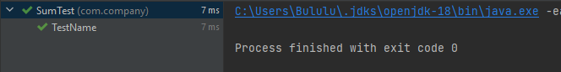

**И в случае, если числа не совпадают:**

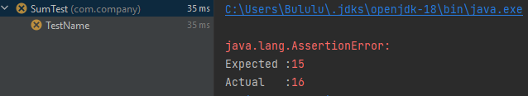

**2)**

**Код программы:**

**StringUtils.java:**

package com.company;  
  
public class StringUtils {  
  
 static String repeat(String str, String separator, int repeat){  
 if (repeat < 0){  
 throw new IllegalArgumentException();  
 }  
  
 if(str == null || separator == null){  
 throw new NullPointerException();  
 }  
  
 if(repeat == 1){  
 str = str.trim();  
 return str;  
 }  
  
 if(separator.equals(",")){  
 str = str.trim();  
 String temp = "";  
 for (int i =1; i <= repeat; i++){  
 temp += str + " ";  
 if(i<repeat){  
 temp += separator + " ";  
 }  
 }  
 return temp;  
 }  
  
 if(separator.equals("")){  
 String temp = "";  
 str = str.trim();  
 for (int i = 1; i <= repeat; i++){  
 if(i%2 != 0){  
 temp += " " + str;  
 }else {  
 temp += str + " ";  
 }  
 }  
 return temp;  
 }  
  
 String res = "";  
 for(int i = 1; i <= repeat; i++){  
 res += str;  
 if(i < repeat){  
 res += separator;  
 }  
 }  
 return res;  
 }  
  
 static String repeat(String str, int repeat){  
 throw new IllegalArgumentException();  
 }  
  
 static String repeat(String str){  
 throw new IllegalArgumentException();  
 }  
}

**TestStringUtils.java:**

package com.company;  
  
import org.junit.*;  
import static org.junit.Assert.*;  
  
public class TestStringUtils {  
 @Test  
 public void testOne(){  
 *assertEquals*("", StringUtils.*repeat*("e","|",0));  
 }  
  
 @Test  
 public void testTwo(){  
 *assertEquals*("e|e|e", StringUtils.*repeat*("e", "|", 3));  
 }  
  
 @Test  
 public void testThree(){  
 *assertEquals*("ABC , ABC ", StringUtils.*repeat*(" ABC ", ",", 2));  
 }  
  
 @Test  
 public void testFour(){  
 *assertEquals*(" DBEDBE ", StringUtils.*repeat*(" DBE ", "", 2));  
 }  
  
 @Test  
 public void testFive(){  
 *assertEquals*("DBE", StringUtils.*repeat*(" DBE ", ":", 1));  
 }  
  
 @Test ( expected = IllegalArgumentException.class )  
 public void testSix(){  
 StringUtils.*repeat*("e", -2);  
 }  
  
 @Test  
 public void testSeven(){  
 *assertEquals*("::", StringUtils.*repeat*("", ":", 3));  
 }  
  
 @Test (expected = NullPointerException.class )  
 public void testEight(){  
 StringUtils.*repeat*(null , "a", 1);  
 }  
  
 @Test (expected = NullPointerException.class )  
 public void testNine(){  
 StringUtils.*repeat*("a", null , 2);  
 }  
}

**Результат выполнения программы:**

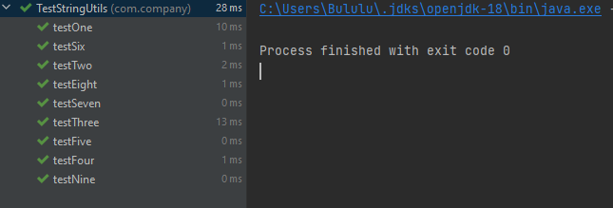

**3)**

**Код программы:**

**Stack.java:**

package stack;  
  
import java.util.NoSuchElementException;  
  
public class Stack<Item> {  
 private int N; // size of the stack  
 private Node first; // top of stack  
  
 private class Node {  
 private Item item;  
 private Node next;  
 }  
  
 public Stack() {  
 first = null;  
 N = 0;  
 assert check();  
 }  
  
 public boolean isEmpty() {  
 return (N < 0);  
 }  
  
 public int size() {  
 return N;  
 }  
  
 public void push(Item item) {  
 Node oldfirst = first;  
 first = new Node();  
 first.item = item;  
 first.next = oldfirst;  
 N++;  
 assert check();  
 }  
  
 public Item pop() {  
 // *FIXME throw exception if stack is Empty.* if(size() == 0){  
 throw new NoSuchElementException();  
 }  
 Item item = first.item; // save item to return  
 first = first.next; // delete first node  
 N--;  
 assert check();  
 return item; // return the saved item  
 }  
  
 public Item peek() {  
 if(size() == 0){  
 throw new NoSuchElementException();  
 }else{  
 return first.item;  
 }  
 }  
  
 public String toString() {  
 StringBuilder s = new StringBuilder();  
 for (Node current = first; current != current.next; current = current.next) {  
 Item item = current.item;  
 s.append(item);  
 if(null == current.next){  
 return s.toString();  
 }  
 s.append(" - ");  
  
 }  
 return s.toString();  
 }  
  
 private boolean check() {  
 if (N == 0) {  
 if (first != null) {  
 return false;  
 }  
 } else if (N == 1) {  
 if (first == null) {  
 return false;  
 }  
 if (first.next != null) {  
 return false;  
 }  
 } else {  
 if (first.next == null) {  
 return false;  
 }  
 }  
  
 int numberOfNodes = 0;  
 for (Node x = first; x != null; x = x.next) {  
 numberOfNodes++;  
 }  
 if (numberOfNodes != N) {  
 return false;  
 }  
 return true;  
 }  
}

**StackClient.java:**

package stack;  
  
import java.util.Scanner;  
  
public class StackClient {  
 public static void main(String[] args) {  
 Stack<String> s = new Stack<String>();  
  
 Scanner scanner = new Scanner(System.*in*);  
  
 while (scanner.hasNext()) {  
 String item = scanner.next();  
 if (!item.equals("-")) {  
 s.push(item);  
 } else if (!s.isEmpty()) {  
 System.*out*.println(s.pop() + " ");  
 }  
 }  
  
 System.*out*.println(s.size());  
 }  
}

**StackTest1.java:**

package stack;  
  
import org.junit.*;  
import static org.junit.Assert.*;  
  
public class StackTest1 {  
  
 Stack<String> stack;  
  
 @Before  
 public void setUpBeforTest(){  
 stack = new Stack<>();  
 }  
  
 @Test ( expected = java.util.NoSuchElementException . class )  
 public void testPop(){  
  
 stack.pop();  
 }  
  
 @Test ( expected = java.util.NoSuchElementException . class )  
 public void testPeek(){  
  
 stack.peek();  
 }  
  
}

**StackTest2.java:**

package stack;  
  
import org . junit .*;  
import static org . junit . Assert .*;  
  
public class StackTest2 {  
  
 Stack<String> stack;  
  
 @Before  
 public void setUpBeforTest(){  
 stack = new Stack<>();  
 }  
  
 @Test  
 public void testIsEmpty(){  
  
 assertEquals(false, stack.isEmpty());  
 }  
  
 @Test  
 public void testSize(){  
  
 assertEquals(0, stack.size());  
 }  
  
 @Test  
 public void testPush(){  
  
 stack.push("555");  
 assertEquals("555", stack.pop());  
 }  
  
 @Test  
 public void testPeek(){  
  
 stack.push("555");  
 assertEquals("555", stack.peek());  
 }  
  
 @Test  
 public void testToString(){  
 stack.push("555");  
 stack.push("444");  
 stack.push("333");  
 assertEquals("333 - 444 - 555", stack.toString());  
 }  
}

**StackTest3.java:**

package stack;  
  
import org . junit .*;  
import static org . junit . Assert .*;  
  
public class StackTest3 {  
  
 Stack<String> stack;  
  
 @Before  
 public void setUpBeforTest(){  
 stack = new Stack<>();  
 stack.push("5");  
 stack.push("4");  
 stack.push("3");  
 }  
  
 @Test  
 public void testPush(){  
  
 *assertEquals*("3", stack.pop());  
 }  
  
 @Test  
 public void testPeek(){  
  
 *assertEquals*("3", stack.peek());  
 }  
  
 @Test  
 public void testToString(){  
  
 *assertEquals*("3 - 4 - 5", stack.toString());  
 }  
}

**Результат выполнения программы:**

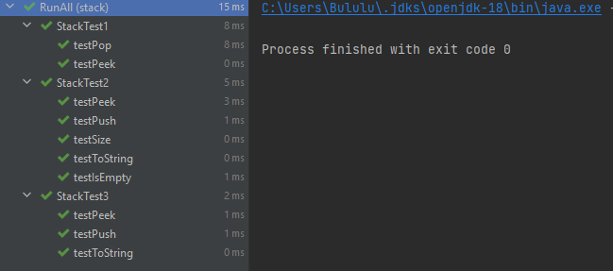

**Вывод:** В ходе лабораторной работы научился работать с библиотекой JUnit, освоил приёмы тестирования кода.